Муниципальное дошкольное образовательное
учреждение «Чернавский детский сад»
Муниципального образования - Милославский
муниципальный район Рязанской области

Летний праздник на улице «В гости к лесным зверям»

Подготовила: воспитатель
Еремина Ольга Ивановна

Чернава, 2017

Приоритетная образовательная область ФГОС ДО: познавательное развитие, речевое развитие, физическое.
Цель: создать радостное настроение. Задачи: закрепить представления детей о лесных животных, развивать мышление, активизировать речь детей, воспитывать доброжелательное отношение к лесным зверям.

Ход праздника
Ведущая. Мы пойдем сегодня в гости к лесным зверям. Кто вспомнит, какие звери живут в лесу?
Пока дети вспоминают, им навстречу выскакивает зайчик.
Зайчик. Ой! Я боюсь.
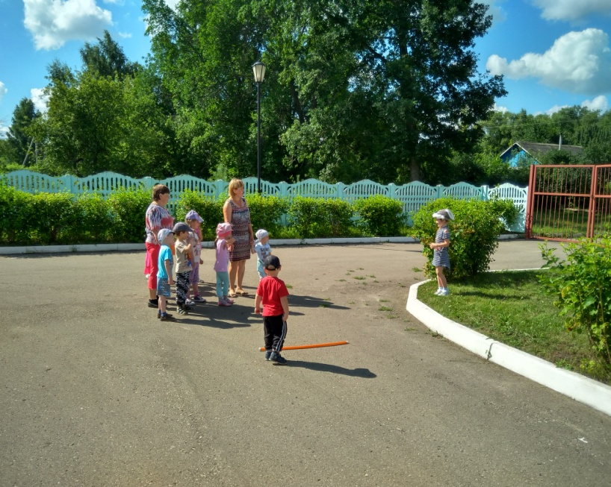

Ведущая. Не бойся нас, зайчик! Мы—добрые люди, в гости к вам в лес пришли. Мы про тебя и сказки знаем, и загадки. Верно, дети?
Зайчик. Ну-ка, какую загадку вы про меня знаете? (Дети с помощью взрослого называют загадку) И верно! Это про меня! Тогда я вместе с вами пойду. С вами интересно.
Все идут дальше, навстречу выскакивает волк.
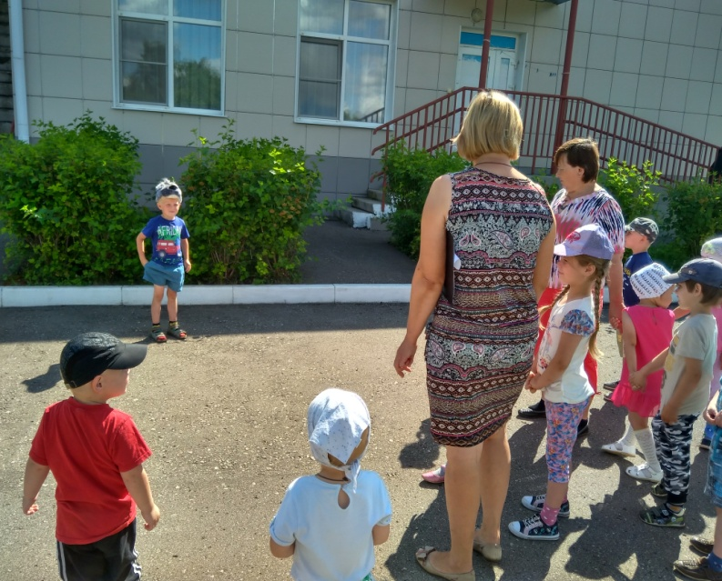

Волк. Ребята! Живет в лесу коза с козлятами. Как придет коза домой и споет песенку, козлята открывают дверь. А я стараюсь, пою, но козлята мне не открывают. Я правильно пою —как коза рогатая? Послушайте, пожалуйста. Можете вместе со мною спеть, если умеете:
Козлятушки, ребятушки!
Отопритеся, отворитеся!
Ваша мама пришла,
Молочка принесла!
Волк. Вот как я стараюсь, всегда пою громко, грубым голосом, чтобы все козлята меня слышали. А они почему-то не открывают мне дверь. Почему?
Ведущая. Ребята, объясните волку, почему.
Дети дружно объясняют.
Волк. Ну, спасибо, теперь я буду знать! Я бы без вас не догадался. Теперь я никогда никого не буду кушать. Буду со всеми дружить! А вы будете со мною дружить?
Дети. Да!
Все идут дальше. Выходят на поляну, где сидит медведь.

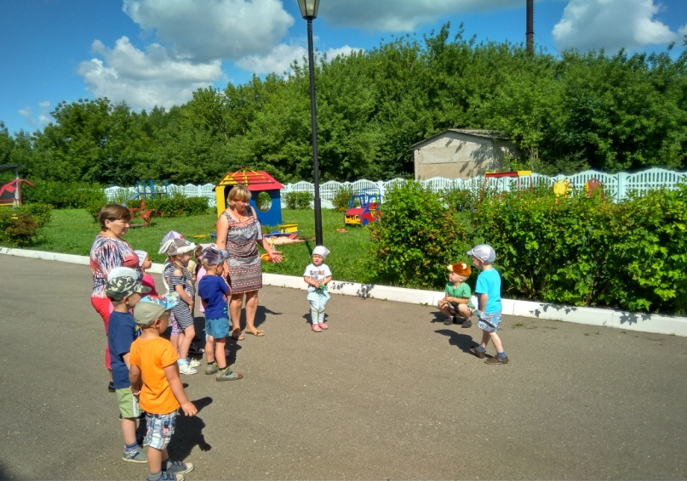
Ведущая. Здравствуй, мишенька-медведь. Почему ты такой печальный сидишь?
Медведь. Я так люблю со всеми играть, а все звери лесные разбежались кто куда, вот и скучно мне одному.
Ведущая. Не печалься, мишенька. Смотри, сколько детишек я привела. Все веселые, ловкие, любят играть. Поздоровайтесь, ребята, с мишкой, пригласите его поиграть!
Проводится игра «У медведя во бору». Вдруг на поляне появляется лиса.

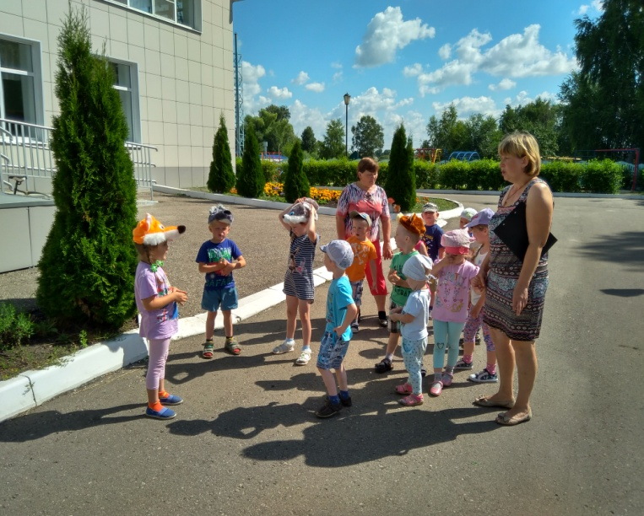
Ведущая. Здравствуй, лисонька-лиса. Иди с нами играть! Дети, приглашайте лису.
Лиса. Не могу, устала я. Девочку домой относила к бабушке и дедушке. Очень плакала девочка, заблудилась в лесу. Я ее пожалела.
Медведь. Я тоже слышал, хотел ей помочь, да она не пошла ко мне.
Волк. И я хотел ей помочь, а она отказалась.
Лиса. А вот мне поверила, слезла с дерева. Я ее и отнесла домой.
Ведущая. Молодец, лисонька. Помогла девочке Снегурушке.
Лиса. А вы, ребята, знаете сказку про Снегурушку?
Дети вместе с ведущей вспоминают сказку, хвалят лисоньку.
Волк. Все хорошо кончилось. Снегурушка домой вернулась. Давайте мы с вами сыграем в «Хитрая лиса». Знаете такую игру?
Проводится игра «Хитрая лиса».
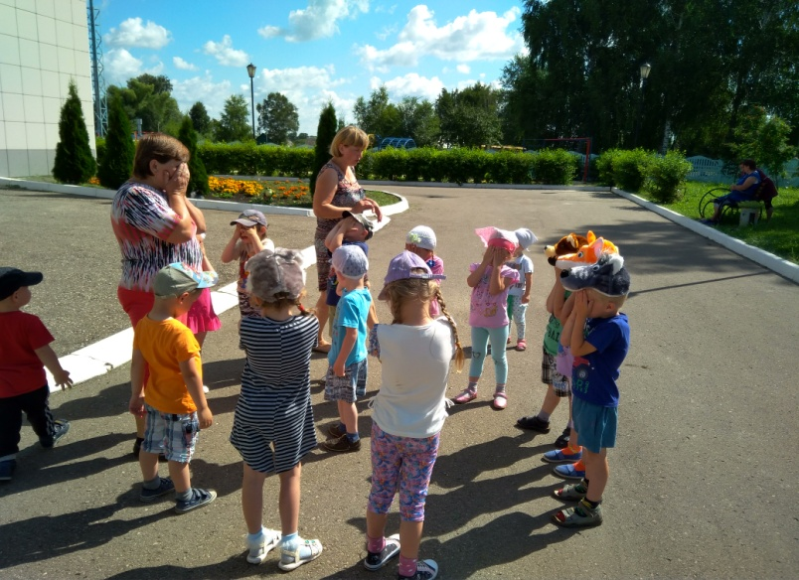

Затем ведущая предлагает всем посмотреть, что интересного выросло в лесу, и ведет детей на поляну, где стоит «Чудо-дерево». Ведущая говорит, что оно расцветает тогда, когда в лесу много смеха и веселья.

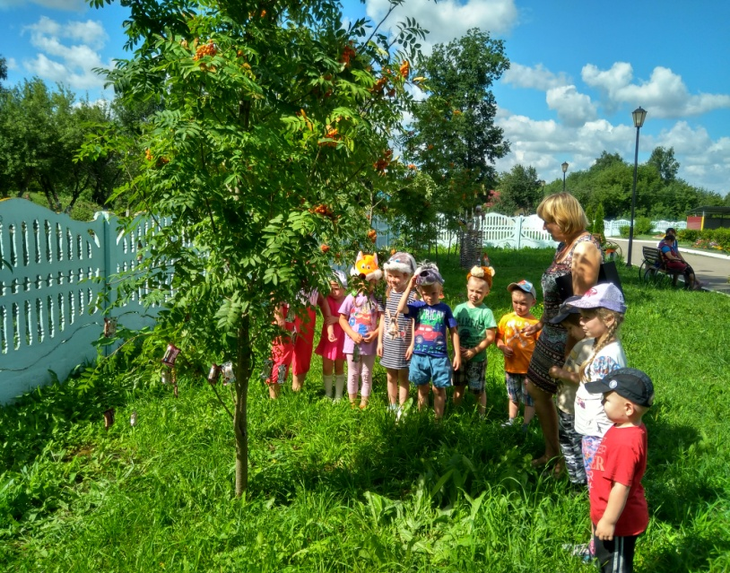

Все обходят волшебное дерево, любуются им, рассматривают, что на нем выросло. Затем взрослые снимают с веток подарки «Чудо-дерева» и раздают детям.
Так заканчивается летний праздник.

